Détection d’un problème dans l’éxécution :

Premier correctif – Passage à une détection de voisins liée à la vitesse max de chaque agents

Lors de l’utilisation du modèle dans un cas unitaire particulier, un problème a été détecté :

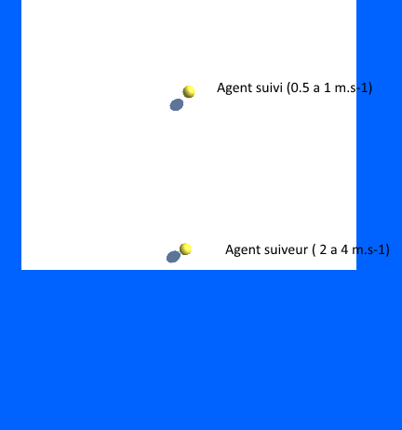

Dans le premier cas ( agent suiveur a 2 m.s-1 et agent suvi a 0,5) :

Le dépassement se passe bien, le mode suivi entre en compte. On obtient

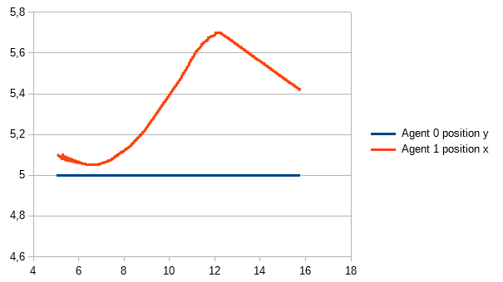
Cela correspond bien au comportement de suivi avec le décalage ralentit de l’agent suiveur puis le redémarrage une fois l’agent suivi dépassé

Dans le second cas ( agent suiveur entre 2 et 4 et suivi a 1m,s-1)

Pas de dépassement on obtient

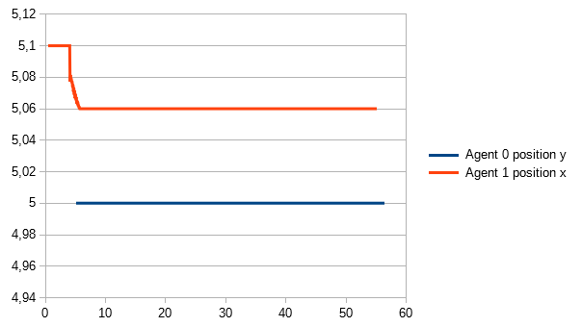

Le suivi entre en place et l’agent suiveur se décale pour ce recentrer un peu sur la trajectoire mais reste ensuite dans le sillage de l’agent suivi sans jamais en sortir. Vitesse trop faible de l’agent suiveur.

La vitesse donnée en entrée est surchargée, mais les conditions ne sont pas toutes les même.

En effet,

Un des conditions de linearprogram2 a été inversée dans le code de Samuel, seulement, il n’a pas transmis cette négation dans linearprogram1 dont la structure est la même à une dimension près .

Donc dans un premier temps, la vitesse est calculée pour optimiser la direction, puis ensuite pour choisir le point le plus proche, il en résulte le suivi prolongé et indépendamment du comportement implémenté par Samuel

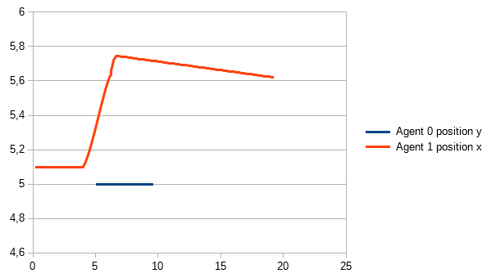
Dans le cas ou l’on inverse la condition dans linearprogram1 aussi on obtient :

Ainsi, on retrouve le bon comportement, bien que de manière visuelle, on ne remarque que peu le ralentissement de l’agent suiveur, normalement du au comportement de suivi qui pourtant s’active bien.

Mouvements trop « nerveux » la solution serait de créer un vecteur vitesse de base qui soit adapté en norme a la situation. On pourrais se servir de ca pour gérer et limiter l’accélération ( vecteur de base lié a + ou – la vitesse actuelle → si linearprogram3 : scénario à l’arret donc p-e problème)

Possibilité d’améliorations ?

